实训报告
姓 名 |  | 学 号 |  | 班级 |  | 成绩
学习情景编号 | 07 | 学习情景名称 | JQuery基础 |  |  | 学时 | 2
- 实验目的与及要求
实训任务
1.熟悉jQuery的选择器
2.掌握jQuery的基本选择器
3.掌握jQuery的层次选择器
4.掌握jQuery的过滤选择器
5.掌握jQuery的表单选择器
训练技能点
（1）掌握基本过滤选择器
（2）掌握jQuery对象的click()方法
（3）掌握jQuery对象的css()方法
（4）掌握选择器
（5）掌握jQuery对象的is()方法
（6）掌握jQuery对象的show()方法
（7）掌握jQuery对象的hide()方法
（8）掌握jQuery对象的addClass()方法
（9）掌握jQuery对象的mouseout()方法
（10）掌握jQuery对象的mouseover()方法
- 实训任务和步骤

实训1. 改变列表中奇数项的背景颜色
训练要点
（1）掌握基本过滤选择器
（2）掌握jQuery对象的click()方法
（3）掌握jQuery对象的css()方法
需求说明
当用户单击标题时改变列表中奇数项的背景颜色。
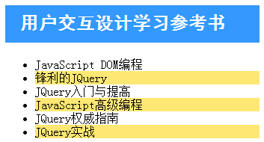
图8-9 改变列表中奇数项的背景颜色
实现思路及步骤
1. 建立HTML页面,添加样式美化页面。
参考代码如下：
<html>
<head>
<title>基本过滤选择器</title>
<script type="text/javascript" src="js/jquery-1.11.1.min.js">
</script>
</head>
<body>
<h2>用户交互设计学习参考书</h2>
<ul><li>JavaScript DOM编程</li><li>锋利的JQuery</li><li>JQuery入门与提高</li><li>JavaScript高级编程</li><li>JQuery权威指南</li><li>JQuery实战</li></ul>
</body>
</html>
2. 在h2上添加单击事件处理函数。
选择器“ul li:odd”选择了列表ul中奇数项，然后调用css()方法，设置背影颜色为#ffe773。

实训2. div的显示和隐藏
训练要点
（1）掌握选择器
（2）掌握jQuery对象的is()方法
（3）掌握jQuery对象的show()方法
（4）掌握jQuery对象的hide()方法
需求说明
当用户单击“萝莉是什么意思？”时显示具体的解释，再单击时就隐藏具体的解释。
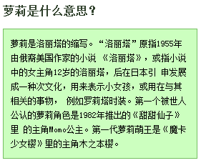
图8-10 div的显示和隐藏
实现思路及步骤
1. 建立HTML页面,添加样式美化页面。
参考代码如下：
<html>
<head>
<title>可见性过滤选择器</title>
<script type="text/javascript" src="js/jquery-1.11.1.min.js"></script>
</head>
<body>
<p>萝莉是什么意思？</p>
<div class="tips">萝莉是洛丽塔的缩写。“洛丽塔”原指1955年由俄裔美国作家的小说《洛丽塔》，或指小说中的女主角12岁的洛丽塔，后在日本引申发展成一种次文化，用来表示小女孩，或用在与其相关的事物，例如罗莉塔时装。第一个被世人公认的萝莉角色是1982年推出的《甜甜仙子》里的主角Momo公主。第一代萝莉萌王是《魔卡少女樱》里的主角木之本樱。</div>
</body>
</html>
2. 在p上添加单击事件处理函数。
首先在p元素上添加单击事件处理函数，在函数中，判断class为tips对应的div是否隐藏，若是，调用show()方法显示，否则，调用hide()方法隐藏。

- 实训结果记录

- 实训小结

注：1、学生实验前填好实验报告的第二、三栏，并将其提交给教师。
2、学生实验后要提交与实验相关的各种源代码。

